DAL 31 AGOSTO - 9 SETTEMBRE 2020

10 GIORNI – 9 NOTTI

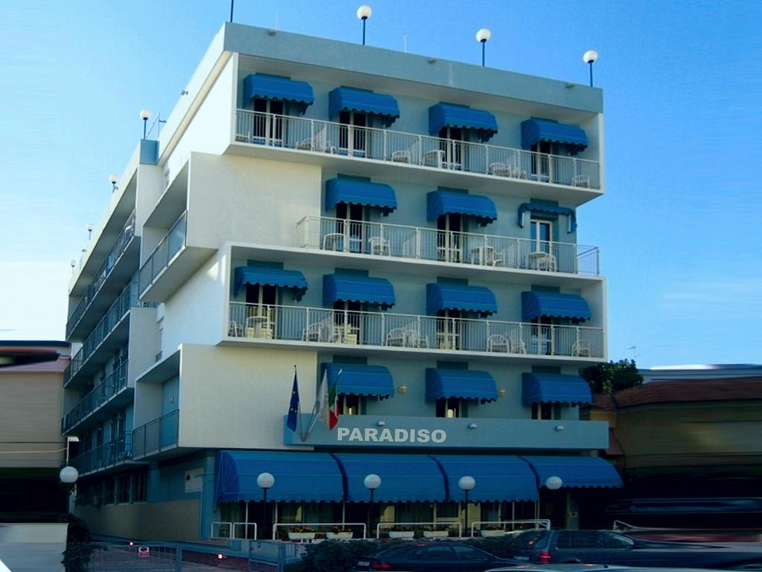
Vieni a scoprire la bellissima Senigallia, la famosa Spiaggia di velluto meta di migliaia di turisti da tutta Europa ogni estate.
La Rotonda a mare, la sua romantica
Rocca Celtica, Il porto turistico.
Nell’Hotel Paradiso la cucina è gestita personalmente dai proprietari, è generosa, dai menù tipici variati ed abbondanti.
I piatti semplici e raffinati dell’antica cucina marinara tipica dell’Adriatico.

QUOTA INDIVIDUALE IN BUS € 655,00

VERSAMENTO DELL’ACCONTO EURO 200,00

SUPPLEMENTO SINGOLA: 220,00

SALDO DA VERSARE ENTRO IL 30/07/2020

Etsi Novara - Via dei Caccia 7/B - Tel. 0321/67510 54 – 42 - Fax 0321-6751041 etsi@cislnovara.it

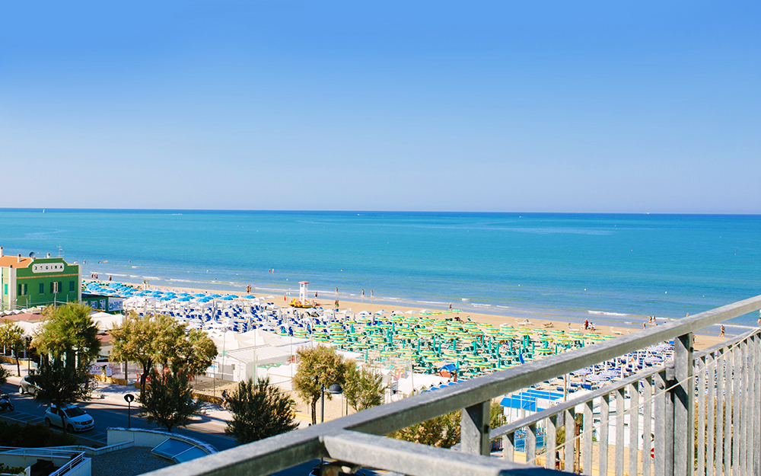

Località:
In provincia di Ancona, Senigallia è una località turistica apprezzata sia per la bellezza del suo litorale sabbioso e adatto a belle passeggiate, sia per le piazze, i monumenti e i negozi.

Hotel:
L’hotel Paradiso è una struttura alberghiera che sorge a pochi passi dal centro di Senigallia in posizione fronte mare.
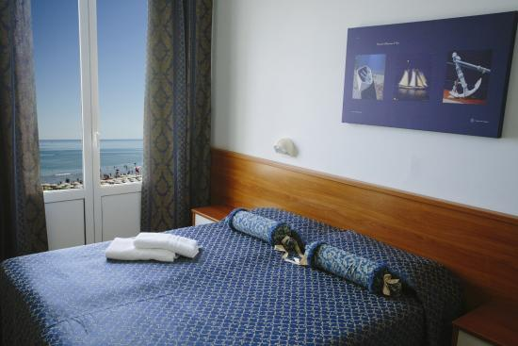
L’accoglienza è cordiale e allegra e la gestione familiare garantisce cura nei dettagli e attenzione alle esigenze degli
ospiti. Tutte le camere sono dotate di servizi privati, box doccia, telefono, quasi tutte balcone, cassaforte, TV, asciugacapelli, aria condizionata.
Questo hotel è vicino al mare si trova a 15 minuti a piedi da Rotonda a Mare, Castello di Rocca Roveresca e Palazzo del Duca. Teatro La Fenice di Senigallia e Palazzo Mastai si trovano ugualmente a 15 minuti di distanza.

La cucina curata direttamente dai proprietari
I piatti semplici e raffinati dell’antica cucina marinara tipica dell’Adriatico; la colazione è a scelta tra dolce e salato ed è servita a buffet. L’hotel dispone di vari spazi comuni: hall, sala tv con tavoli per il gioco o la conversazione, sala ristorante, american bar, servizio biciclette.

La quota comprende:
Viaggio in Bus
Accompagnatore minimo 30 partecipanti
9 notti – 10 giorni in pensione completa
Bevande ai Pasti illimitate (acqua e vino)
soft drink gratuiti dalle 07.00 alle 22.00
utilizzo biciclette
aria condizionata in camera
ombrellone e 2 lettini ogni 2 persone a partire dalla quarta fila
assicurazione medico/bagaglio

La quota non comprende:
IMPOSTA DI SOGGIORNO comunale da pagare in Hotel – tutto quanto non indicato nella quota comprende

